Сценарий анимации О 9 9 – Л- 7
«Сравнение клеток эукариот и прокариот».
Экран 1.
Лабораторная работа: «Сравнение клеток эукариот и прокариот».
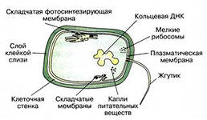(рис. 1) 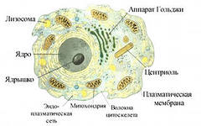 (рис. 2)
Экран 2 (Верхняя строка экрана) Лабораторная работа: «Сравнение клеток эукариот и прокариот».
Оборудование: стол, на столе:
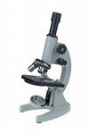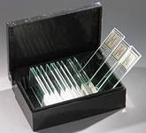
Микроскоп тканевая салфетка готовые микропрепараты бактерий и клеток эукариот

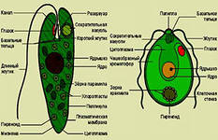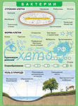
Таблицы строения клеток эукариот и прокариот
Экран 3.
(Верхняя строка экрана) Лабораторная работа: «Сравнение клеток эукариот и прокариот».
Демонстрация текста + озвучивание
Цель: Познакомиться с двумя уровнями клеток, изучить строение бактериальной клетки, сравнить строение клеток бактерий и простейших организмов.
Экран 4. (Верхняя строка экрана) Эукариоты.
Демонстрация текста + озвучивание
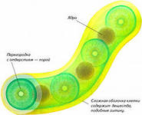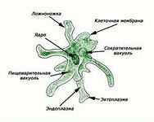
(рис. 3) (рис. 4) (рис. 5)
Эукариоты или ядерные (от греч. eu - хорошо и carion - ядро) - организмы, содержащие в клетках четко оформленное ядро. К эукариотам относятся одноклеточные и многоклеточные растения, грибы и животные, то есть все организмы, кроме бактерий. Клетки эукариот разных царств различаются по ряду признаков. Но во многом их строение сходно. Каковы же особенности клеток эукариот? Из предыдущих уроков вы знаете, что в клетках животных нет клеточной оболочки, которая есть у растений и грибов, нет пластид, которые есть у растений и некоторых бактерий. Вакуоли в клетках животных очень малы и непостоянны. Центриоли у высших растений не обнаружены.
Экран 5. (Верхняя строка экрана) Прокариоты.
Демонстрация текста + озвучивание
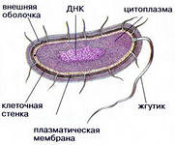 (рис. 6)
Клетки прокариот или предъядерные (от лат. pro - вместо, впереди и carion) не имеют оформленного ядра. Ядерное вещество у них расположено в цитоплазме и не отграничено от нее мембраной. Прокариоты - наиболее древние примитивные одноклеточные организмы. К ним относят бактерии и цианобактерии. Размножаются они простым делением. У прокариот в цитоплазме расположена одиночная кольцевая молекула ДНК, которая называется нуклеоидом или бактериальной хромосомой, в которой записана вся наследственная информация бактериальной клетки. Непосредственно в цитоплазме располагаются рибосомы. Клетки прокариот гаплоидны. Они не содержат митохондрий, комплекса Гольджи, ЭПС. Синтез АТФ осуществляется в них на плазматической мембране. Клетки прокариот, так же как и эукариотические клетки, покрыты плазматической мембраной. Поверх которой располагается клеточная стенка и слизистая капсула. Несмотря на относительную простоту, прокариоты являются типичными независимыми клетками.
Экран 6 (Верхняя строка) Лабораторная работа: «Сравнение клеток эукариот и прокариот».
Демонстрация текста + озвучивание: «Перед проведением практической работы необходимо ознакомиться с инструкцией».
Предложения появляются последовательно над рисунком.
1. Рассмотрите под микроскопом готовые микропрепараты эукариотических клеток: амебы обыкновенной, хламидомонады и Мукора.
2. Рассмотрите готовый микропрепарат прокариотической клетки под микроскопом.
3. Рассмотрите таблицы со строением клеток эукариот и прокариот.
4. Заполните таблицу, отметив наличие органоида «+», а отсутствие «-». Напишите, какие организмы относятся к прокариотам и эукариотам.
Сравнительная характеристика прокариот и эукариот
Признаки | Прокариоты | Эукариоты
Наличие оформленного ядра
Цитоплазма
Клеточная оболочка
ДНК
Митохондрии
Рибосомы
Какие организмы относятся

- Сделайте вывод: Есть ли принципиальные различия между прокариотами и эукариотами? О чём это может говорить?

Экран 7 (Верхняя строка) Лабораторная работа: «Сравнение клеток эукариот и прокариот».
Демонстрация | Озвучивание
- Появляется микроскоп и готовые микропрепараты тканей растений. Рука протирает салфеткой зеркало, затем появляется глаз, смотрящий в окуляр. Руки помещают препарат амебы обыкновенной на предметный столик, затем вращают револьверный столик, останавливается объектив, увеличивается изображение объектива и цифры на нем (х8), объектив возвращается к исходному размеру. Руки вращают зеркало. Увеличение препарата.  - Приблизить и показать микропрепарат амебы  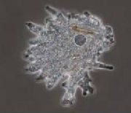  (рис. 7)  Препарат снимается, микроскоп удаляется.  Появляется готовый препарат хламидомонады. Руки помещают препарат на предметный столик. Глаз направляется к окуляру. Приблизить и показать строение клетки.  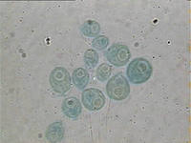  (рис. 8)  Препарат снимается, микроскоп удаляется.  Появляется готовый препарат Мукора. Руки помещают препарат на предметный столик. Глаз направляется к окуляру. Приблизить и показать строение клетки.  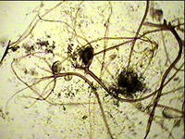  (рис. 9)  Препарат снимается, микроскоп удаляется.  Появляется готовый препарат бактериальной клетки. Руки помещают препарат на предметный столик. Глаз направляется к окуляру. Приблизить и показать строение клетки.  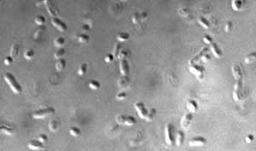  (рис. 10)  - Появляются таблицы со строением клеток эукариот  (рис. 11)  (рис 12)  (рис. 13)  И прокариот  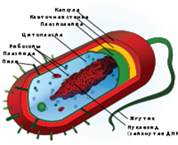 (рис. 14)  - Появляется тетрадь и ручка. Одна рука берет тетрадь, открывает ее и заполняется таблица.  Признаки Прокариоты Эукариоты  Наличие оформленного ядра ______ +  Цитоплазма + +  Клеточная оболочка + +  ДНК + +  Митохондрии ____ +  Рибосомы + +  Какие организмы относятся бактерии Грибы, растения, животные  (таблица 1)  - Текст вывода:  Внутри прокариотической клетки отсутствуют органоиды, окруженные мембранами, т.е. в ней нет эндоплазматической сети, нет митохондрий, нет пластид, комплекса Гольджи, нет ядра.  Прокариоты часто имеют органоиды движения – жгутики и реснички.  Эукариоты имеют ядро и органоиды, более сложное строение, которое указывает на процесс эволюции. | - Приготовьте к работе микроскоп.  - Рассмотрите под микроскопом готовые микропрепараты эукариотических клеток.  - Рассмотрите таблицы со строением клеток эукариот и прокариот.  - Заполните таблицу, отметив наличие органоида «+», а отсутствие «-». Напишите, какие организмы относятся к прокариотам и эукариотам.  - Сделайте вывод: Есть ли принципиальные различия между прокариотами и эукариотами? О чём это может говорить?

